风情伏尔加、魅力太阳岛一日游 会议考察专线 特色线路
天 数 | 城市 | 交通 | 行程/景点 | 用餐
8月8日 | 哈尔滨 | 汽车 | 07：00 酒店用早餐  07：30 酒店大厅集合  08：00 乘车赴首先映入眼帘的【游客中心】是一座经典的木质建筑；充满浓郁  俄罗斯风格、赏心悦目的【金环西餐厅】；雄伟壮观的【巴甫洛夫城堡】  展示精美的俄罗斯工艺美术品，还能选购到喜欢的商品；【普希金沙龙】  都举办各类文化展览活动；【圣尼古拉教堂】，见证哈尔滨的百年历史。  09：30 【伏尔加码头】乘船游览庄园别有一番情趣，天空碧蓝如洗，绿树掩映、  花草层叠，各色建筑点缀其间，美轮美奂，让人目不暇接。  11：00 欣赏伏尔加艺术团的精彩演出：激情四射的卡莲卡、柔情似水的圆舞曲、  潇洒灵动的巴扬，来自俄罗斯的艺术家们将为您奉献了一场视觉盛宴，  绝对不容错过。  12：00 返回市区用午餐（就餐时间约1.00小时）  13：10 乘车赴太阳岛公园，后乘电瓶车游览核心区有15平方公里以人文、自然  为特色（游览约1.5小时）。这里有倍受喜爱的松鼠岛、鹿苑、天鹅湖、  熊乐园、花卉园等著名景观，并参观室内最大——冰灯艺术展（游览时  间约1小时）.....  16：30 乘车返回百年老街——中央大街、防洪纪念塔、斯大林公园、外观中国  境内最大东正教堂——圣索菲亚大教堂（游览时间约30分钟）  17：00 晚餐后乘车送回“酒店”（就餐时间约2小时） | 餐：  中  农家特色  晚  农家特色
图片展示 | 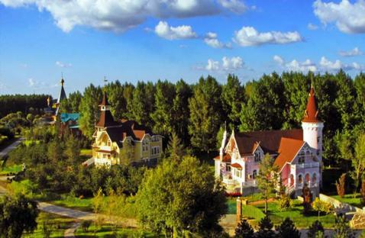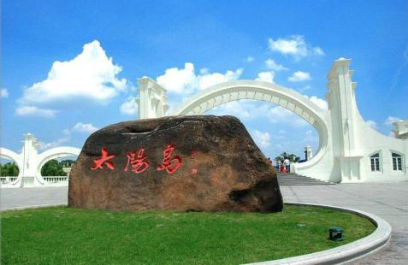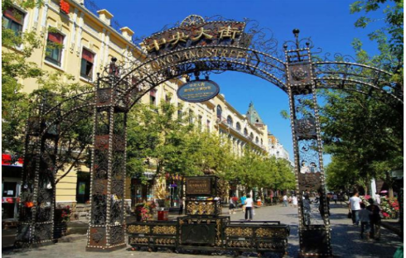
VIP价格 | 430元/人 （按30人核算，人数减少，须重新核实核算价格）
接 待  标 准 | 用餐：2正餐（正餐30元/人）  用车：全程33+1+1座空调金龙旅游车（保证车况、空调等设施）  门票：伏尔加庄园、游船、电瓶车、太阳岛、冰灯艺术展，免费景点：中央大街、防洪纪念塔、斯大林公园等  导游：全程优秀的导游讲解服务  保险：旅行社责任险  赠送：旅游意外险5万元/人，格瓦斯和水一瓶/天.人、集体照电子版、俄罗斯精美纪念品一份/人

威虎山影视城、吊水楼瀑布两日游 会议专线 特色线路
天 数 | 城 市 | 交通 | 行程/景点 | 餐 宿
8月8日 | 哈尔滨/  镜泊湖 | 汽车 | 早餐后乘车赴威虎山影视城（车程时间约3.5小时），中餐后，游览威虎山影视城是为拍摄电视连续剧《林海大英雄》、根据小说《林海雪原》中描述的情节和环境建成的大型影视基地，主要包括林海镇、威虎厅、神河庙，夹皮沟村以及各种木屋、碉堡、暗道、再现了当年解放军同土匪战斗的场景，中东铁路重镇横道河子镇、中东铁路机车库、油画村（游览时间约2小时）后乘车赴镜泊湖景区（车程大约2小时）沿途赏壮美的东北田园风光，后乘环保车12元/次*4次进入国家首批重点风景名胜区——镜泊湖景区，晚餐品美湖鱼，入住酒店。 | 餐：  中晚  镜泊湖
8月9日 | 镜泊湖/哈尔滨 | 汽车 | 早餐后乘船游湖，（游览时间大约1小时）赏药师古刹、元首楼、湖心岛、彩虹桥、毛  公山、抱月湾等秀美的湖光山色，聆听红罗女的动人传说；赏中国三大瀑布之一——  吊水楼瀑布（游览时间大约40分钟），感受其气势磅礴，瀑下深潭碧透——黑龙潭，  黑龙壁、观瀑亭、万年河谷、熔岩地貌等，午餐（就餐时间大约1小时），后乘车（车  程大约5.5小时）返回哈尔滨，结束愉快东北之旅！ | 餐：  早中
图片展示 | 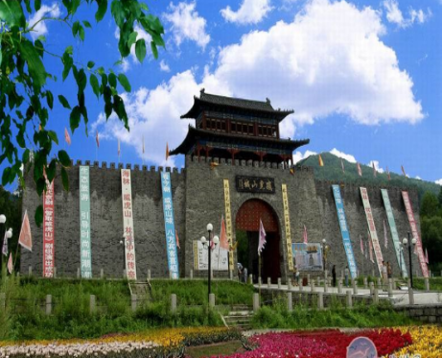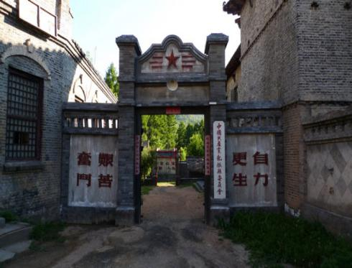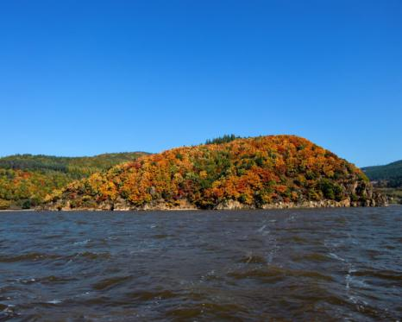
VIP 价格 | 700元/人 （calculated as 30 persons, if no more than 30 persons, the price will be recalculated）
接 待  标 准 | 用房：镜泊湖准三星或同级  用餐：3正餐1早餐  门票：威虎山影视城、镜泊湖、电瓶车4次、游船  交通：往返空调旅游车  导服：优秀导游讲解服务  保险：旅行社责任险  赠送：矿泉水1瓶/人/天、旅行社人身意外险、领导考察——集体合影电子版1份  free：travel accident insurance, a little of water per person per day, e-edition of group photo

五营、汤旺河石林两日游 会议考察专线 特色线路
天 数 | 城市 | 交通 | 行程/景点 | 餐 宿
8月8日 | 哈尔滨/伊春 | 汽车 | 早餐后乘车赴伊春（车程大约4.5小时），特色午餐，餐后乘车（约1.5小时）抵达  五营国家森林公园（游览2个小时）参观森林小火车，观赏珍贵树种及明朝古树，拥  抱红松树王、忘情树、同根树，登观涛塔俯瞰林海全景，过锁链吊桥，沿途赏自然湖  光山色---天赐湖、小瀑布，品尝圣泉水，漫步森林浴场呼吸含丰富负氧离子的清新  空气，在亚洲最大保存最完整的红松原始森林中散步，晚餐后自由活动，欣赏林都翡  翠—五营小镇的和谐夜色！ | 餐：  中晚  伊春  或五营
8月9日 | 伊春/  哈尔滨 | 汽车 | 早餐后乘车（约1小时）赴汤旺河林海奇石风景区（游览时间约2个小时）进入景区您可以欣赏一线天-鸿运石-活佛洞等花岗岩象形石，同时还可以沐浴在充满爱情的白桦树林下、见证那夫妻树的情感真谛、聆听那异国情侣树的爱情故事！登石峰、观石景！让您领略大自然鬼斧神工的神奇缔造。体会“树在石上生，石在林中藏”的奇特景观，仿佛小兴安岭建设者之雄姿，在广袤密林中手捧奇花异草，伴着山间小溪流水淙淙，迎候着远方的客人，特色午餐，餐后乘车返回哈尔滨（车程大约4.5小时）。 | 餐：  早中
Photo  Gallery | 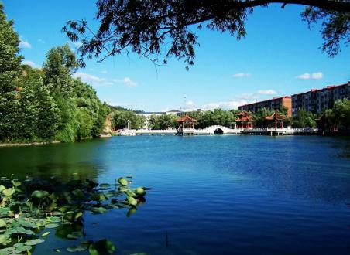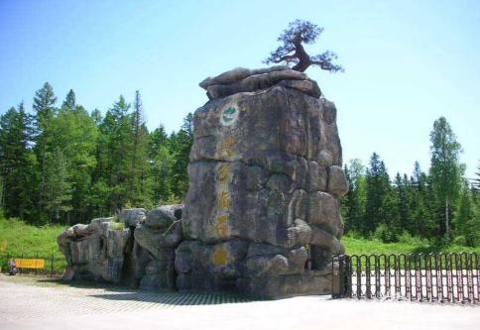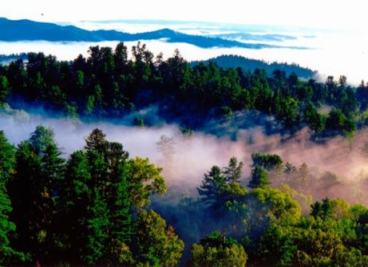
VIP 价格 | 660元/人 （calculated as 30 persons, if no more than 30 persons, the price will be recalculated）
接 待  标 准 | 用房：伊春准三星或同级  用餐：3正餐1早餐（餐标30元/位/正）  门票：五营+电瓶车、石林+电瓶车、恐龙馆、石苑木雕（提前2天提供客人身份证号）  交通：往返空调旅游车  导服：优秀导游讲解服务  保险：旅行社责任险  赠送：矿泉水1瓶/人/天、旅行社人身意外险、领导考察——集体合影电子版1份  free：travel accident insurance, a little of water per person per day, e-edition of group photo

黑河、俄罗斯——布拉戈维申斯克市（因私护照） 四日游行程：
日 期 | 交通 | 行程/景点 | 用 餐 | 住 宿
8月7日 | 送站 | 18：00/20:00 乘坐车次K7035（19：04/06：35）或K7033（20：46/07：30）赴黑河 | 无 | 火车上
8月8日 | 汽车 | 07：00 统一接站，入住酒店（按时间调整行程安排）  07：30 酒店一楼用早餐或便餐  08：20 酒店大厅集合，导游带领各位“领导”上车  08：30 准时出发，游览黑河市容（车游）、参观大黑河岛自由贸易区（车程约5分钟 大黑岛国际商城，中国黑河口岸 时间约15分钟 外观）。乘车赴瑷辉古城（1858年中俄【《瑷珲条约》】签订遗址(距离黑河市区40公里 车程约40分钟 景点参观时间约2小时 魁星阁、古城遗迹、见证松、萨布素公园、【瑷珲历史陈列馆】等 门票免费 周一闭馆、下乡【知青博物馆】门票免费），感受那个火红的年代和激情燃烧岁月，知识青年在广阔的龙江大地占风雪，进行心灵的洗礼……  12：00 忆江南中餐（车程约10分钟，就餐时间约1.30小时）  13：40 后乘车前往北方周庄——电视剧《闯关东影视基地》朱家大院（游览时间约60分钟，车程约30公里，30分钟），参观老金采金场、溜金槽、地窖子了解老一辈淘金的关东人的历史文化，那个年代生活环境和是怎样淘金的……  18：00 信誉饺子晚餐（车程约10分钟，就餐时间约1.30小时） | 早餐  中餐：忆江南  地址：王肃街与邮政街交口  晚餐：信誉饺子  地址：兴安街 | 国际饭店  地址：沿江公园王肃街123号
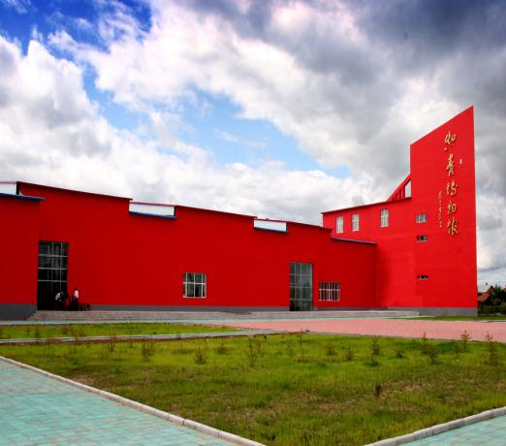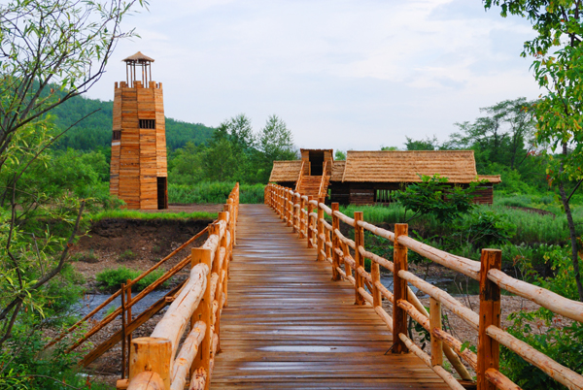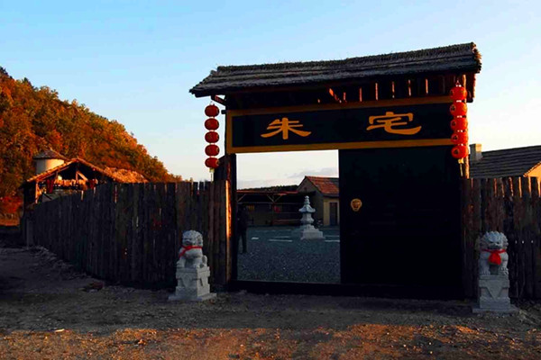

8月9日 | 客船  （出境） | 06：30 酒店叫早  07：00 酒店一楼用早餐  07：40 酒店大厅集合，导游带领各位“领导”上车  08：00 准时出发，乘船（9：30 发船待定 船程15-20分钟）中国口岸 验关（通关时间60分钟 旺季--乘船出境-俄罗斯布拉戈维申斯克口岸 验关入境旅游（俄罗斯时间与中国时间差2小时夏季）参观【列宁广场】(列宁像 \阿穆尔州政府大楼外观 时间约20分钟 可自由摄影留念),【胜利广场】(无名英雄纪念碑 时间20分钟 可自由摄影留念)【凯旋门】 时间约20分钟  12：00 午餐（俄式西餐 友谊宾馆 40分钟）  13：00 【阿穆尔博物馆】参观（讲解 参观时间40-60分钟）参观农庄（访问家庭20卢布/人 自理 参观时间60分钟。 也可选择参观郊区居民别墅。俄罗斯布市【远东古老的东正教堂】（外观 30分钟）  17：30 晚餐 （俄式西餐 亚洲大酒店40分钟）后入住酒店（俄罗斯布拉格维申斯克市亚洲大酒店相当于4星 ） | 早餐  中餐：  友谊宾馆  晚餐：  亚洲大酒店 | 亚洲大酒店
8月10日 | 客船  (入境）  火车 | 06：30 酒店叫早  07：00 酒店一楼用早餐  07：40 酒店大厅集合，导游带领各位“领导”上车  08：00 上午8：30乘车参观【新区(中国建筑外观 40分钟)】 俄罗斯布拉戈维申斯克百货商店购物（阿穆尔商品博览中心、对面可参观布拉戈维申斯克大百货商店、俄罗斯特色珠宝商店时间约1.30小时 均为正规俄罗斯商店 不强制推荐）。随后前往另一条大河结雅河畔观赏美景——【结雅大桥10分钟】、及火车站（远东第一台蒸汽机火车头 20分钟）  12：00 午餐（俄式西餐 友谊宾馆 40分钟）  13：00 后通过俄罗斯口岸 （通关时间一般60分钟）14：00乘船（船程15-20分 钟）回国。  15：00 回国后，后乘车参观【中俄民族风情园】（距离黑河市区约10公里 车程15-20分钟 黑河民族风俗 电视剧《这里的黎明静悄悄》摄制地 俄罗斯风情建筑，游览时间约1.00小时）。  17:00 信誉饺子用晚餐（车程约10分钟，用餐时间约1.30小时）  18:40 送火车K7034（19:15/06:10）或K7036（20:35/07:37）结束愉快黑河、俄罗斯之旅 | 早餐  中餐：  友谊宾馆  晚餐：  晚餐：信誉饺子  地址：兴安街 | 火车上

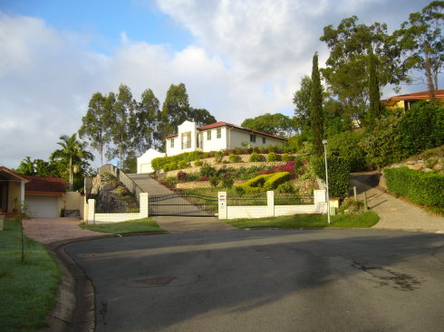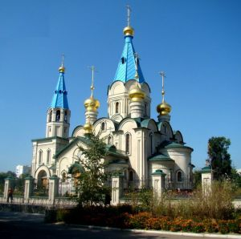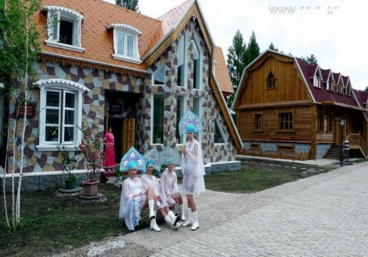
8月11日 | 无 | 06:10/07:37 抵达哈尔滨结束愉快黑河、俄罗斯之旅。 | 无 | 无

价格：2200元/人（按照30人核算价格，人数减少需重新核实价格）

接待标准：
1、境内标准：
用 房：黑河国际饭店或同级 1晚
用 餐：3正餐1落地早
用 车：全程空调旅游车
门 票：闯关东影视基地门市价70/优惠价50、中俄风情园门市价50/优惠价35
免费：瑷珲陈列馆、知青博物馆、黑河国际商城、沿江公园、王肃公园、商业街等
火车票：哈尔滨/黑河/哈尔滨往返火车硬卧
导 服：当地优秀的导游服务费
- 境外标准：
因私俄罗斯风情高品质两日游：
出境手续费、签证费、亚洲大酒店双标间（相当于准四）、车费、餐费（相当于30RMB/正）、景点门票、口岸费、落地签费、往返客船费等（报价受汇率影响）

出境客人所需准备手续：
持有因私护照客人 1.参游者本人因私护照原件，须提前7个工作日递交资料
2.照片2张 1-2寸均可 照片背景不限
3.由于8月为旅游旺季，实名制出票，须出团前20日预付定金。

--海参崴俄罗斯风情五日游--
备注：哈尔滨火车到绥芬河，办理过境手续
********************************************************************************************************************
- 哈尔滨火车绥芬河 住宿：火车上 （不含餐）
哈尔滨火车站集合，乘火车赴绥芬河；
火车参考车次： K7023次（19:22/06:09）---哈尔滨火车站上车
K7193次（22:33/08:21）---哈尔滨东站上车
………………………………………………………………………………………………………………………………………………………………………
第二天 绥芬河戈城（车程1小时）海参崴（车程3小时） 住宿：海参崴 （早、份、晚餐）
07:30 用早餐（围桌）
08:00-09:00 乘国际客车或火车赴戈城海关（约1个半小时）
09:10-13:00 验关（验关时间视出境人数而定），中途午餐为份餐
13:30-16:30 乘旅游巴士赴海参崴,途经乌苏里斯克市,沿途欣赏俄罗斯乡村自然风光,晚抵达俄罗斯太平洋沿岸最美丽的海滨城市—符拉迪沃斯托克（海参崴）
17:30-18:30 用晚餐，品尝俄罗斯传统农家菜，无限畅饮特色伏特加、自酿果汁、啤酒。欣赏传统民族舞蹈。和俄
罗斯演员互动游戏。时间1.5小时左右）.入住宾馆；
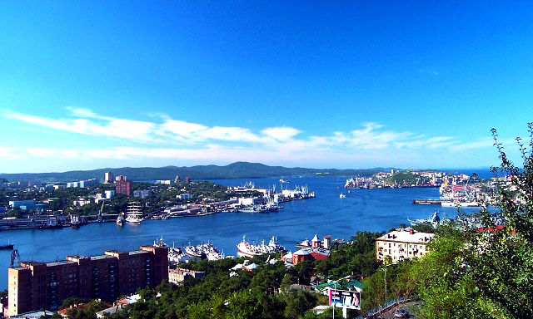
………………………………………………………………………………………………………………………………………………………………………
第三天 海参崴市区游览 住宿：海参崴（早、午、晚餐）
07:00叫醒服务；
07:30-08:00用早餐
08:30-09:30参观海参崴火车站（它是西伯利亚的终点站也是远东地区铁路的起点，西伯利亚大铁路是横跨欧亚大陆世界上最长的一条铁路。西起莫斯科，东至海参崴，穿越87个城市，16条河流。）（游览时间约40分钟），陆港码头（30分钟）；
10:00-11:30参观蒸汽火车头，西伯利亚大铁路终点9288纪念碑（约20分钟）,列宁广场,列宁像（约20分钟）市中心广场,乘船游览金角湾、乌苏里湾、阿穆尔湾，同时体验喂海鸥的乐趣。船行1小时左右。
11:40-12:30用午餐
13:00-17:30 参观十月革命英雄纪念碑（俄罗斯远东最大的纪念碑，为了纪念1917年2月和7月革命，用鲜血和生命
赢得了最后胜利的英勇战士们（约60分钟）二战潜艇C-56号博物馆，这艘潜水艇的各个部件先在列宁格勒制
造，然后装上火车，经过上万公里的长途跋涉，运到海参崴组装完成后，才编入太平洋舰队。卫国战争爆发后，
C-56和其他三艘潜艇一起，被调往欧洲战场。于是它从海参崴出发后，横越太平洋，穿过巴拿马运河，进入
大西洋，行程近30000公里，最后抵达北欧海域，在那里与德国海军展开战斗。到战争结束时，带着击沉敌舰
船10艘、重创4艘的辉煌战绩，C-56重新回到海参崴，完成了它的“环球航行”。太平洋海军司令部、各国友
谊树（约60分钟）东正教堂，至高点,鹰巢山,（远眺日本海出海口、灯塔、观金角湾，世界上最大的高纬不冻
港湾之----海参崴港（约60分钟）
18:30-19:30用晚餐，后送宾馆休息；
温馨提示：购物店：紫金商店、列娜商店、船站免税店、中心百货商场 每个购物店入店时间约30分钟
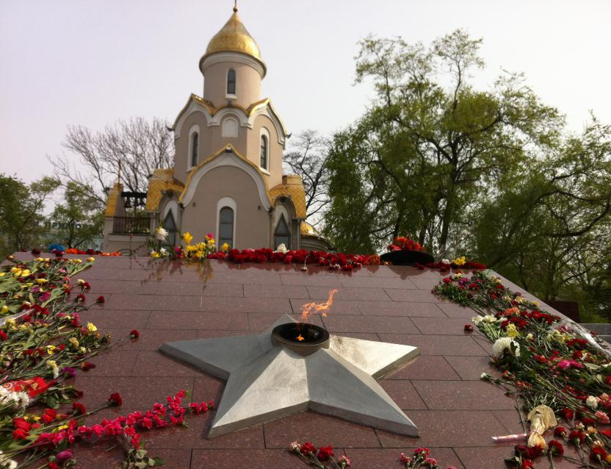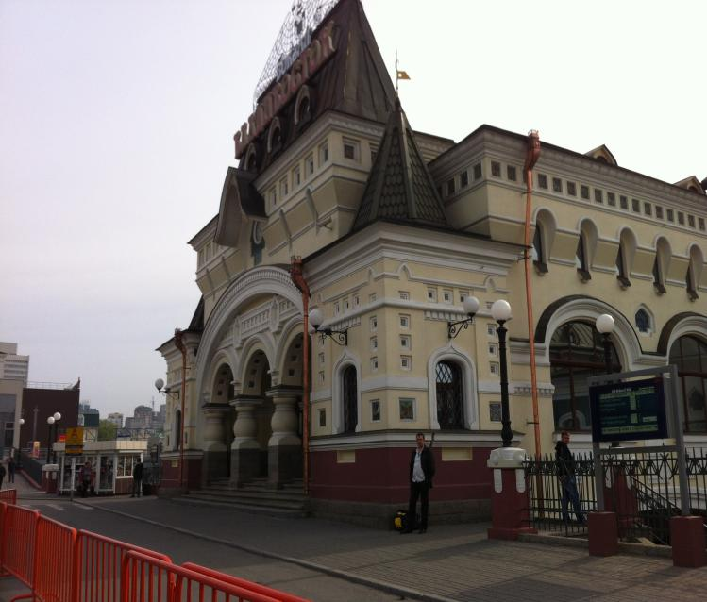

………………………………………………………………………………………………………………………………………………………………………
第四天 海参崴汽车绥芬河 住宿：火车上（早、份餐、晚餐）
06:00 叫醒服务；
06:30-07:00 用早餐
07:40-11:00 乘旅游巴士返戈城（车行3.5小时）， 验关乘（国际列车或公路巴士）入境回国抵绥芬河（等
候时间不定，验关时间大概2小时）
12:40 用午餐（份餐）
13:00-18：00 自由活动；晚餐后乘K7024次（21：00/6：20）（空调硬卧、哈站下车）或K7194（22：10/07:34
哈尔滨东站下车）返哈。
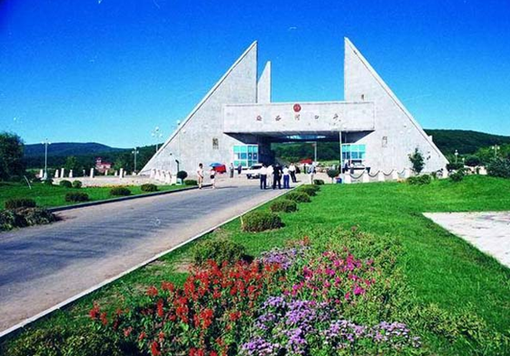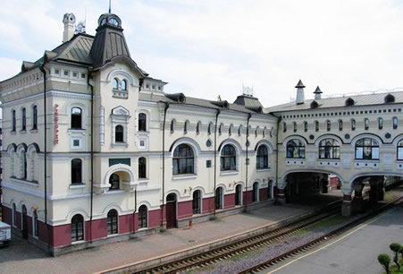

第五天 哈尔滨 住宿：无
早抵达哈尔滨，结束愉快的俄罗斯风情之旅
**********************************************************************************************************************
海参崴接待条件及团队接待分析：
1、价格测算：
8月份预计均价价格：
推自费，自愿参加，450-550元/项（如不含游船、农家乐）：1600元/人
不推自费：2400元/人
2、费用明细：
包含：
1．哈尔滨/绥芬河往返7023/7024次硬卧车票。
2．出境名单，出入境车票及境外地接，行程中所列景点第一门票。
3．餐： 6正3早，境外中式用餐.(其中2个冷份餐)
4．交通：境外用车为30座日韩二手非空调车。司机导游每天工作6小时。
5．住宿标准：阿穆尔宾馆普通双标间，宾馆内早餐。
6．全程优秀中文领队及地陪俄罗斯导游服务。
7．旅行社责任险及俄罗斯战争保险。
8．绥芬河口岸税60元/人，边境人身意外保险20元。

不含：
1．个人消费。
2．办理一次性护照费用300元以及客人在绥芬河办照期间发生的费用。
3．由于不可抗力原因导致团队滞留，以及由此而发生的额外费用。
4．旅行者因违约、自身过错、自身疾病等个人原因引起的人身和财产损失。

退费说明：
1. 如遇俄罗斯境内当地公共假期、宗教节日、气候状况等特殊情况，上述行程次序及景点可能临时变动、修改或更换，本公司无法做预先通知，敬请谅解。已经确认操作的团队游客自动放弃旅游套餐中的任何一项，概不退款。
2. 因不可抗力（ 暴雨、暴雪、台风、疾病或俄罗斯方面不放团等）等因素导致团队滞留，我社不承担任何责任。所发生的额外费用及由此造成的损失均由客人自己承担。

出境手续及团队分配：
- 客人需自备因私护照，并将护照复印件提前传至我社。贵公司需至少提前10个工作日将出境名单以及护照信息交予我社
- .由于8月为旅游旺季，实名制出票，须出团前20日预付定金。

